

**О внесении изменений в постановление акимата Западно-Казахстанской области от 16 июля 2015 года №172 "Об утверждении регламентов государственных услуг по приему документов для участия в конкурсах на присуждение звания "Лучший педагог" и на замещение руководителей государственных учреждений среднего образования по Западно-Казахстанской области"**

***Утративший силу***

Постановление акимата Западно-Казахстанской области от 28 мая 2018 года № 135. Зарегистрировано Департаментом юстиции Западно-Казахстанской области 20 июня 2018 года № 5256. Утратило силу постановлением акимата Западно-Казахстанской области от 1 июня 2020 года № 120

      Сноска. Утратило силу постановлением акимата Западно-Казахстанской области от 01.06.2020 № 120 (вводится в действие со дня первого официального опубликования).

      В соответствии с Законами Республики Казахстан от 23 января 2001 года "О местном государственном управлении и самоуправлении в Республике Казахстан", от 15 апреля 2013 года "О государственных услугах", акимат Западно-Казахстанской области **ПОСТАНОВЛЯЕТ:**

      1. Внести в постановление акимата Западно-Казахстанской области от 16 июля 2015 года № 172 "Об утверждении регламентов государственных услуг по приему документов для участия в конкурсах на присуждение звания "Лучший педагог" и на замещение руководителей государственных учреждений среднего образования по Западно-Казахстанской области" (зарегистрированное в Реестре государственной регистрации нормативных правовых актов под № 3991, опубликованное в информационно-правовой системе "Әділет" 7 сентября 2015 года) следующие изменения:

      регламент государственной услуги "Прием документов для участия в конкурсе на присуждение звания "Лучший педагог", утвержденный указанным постановлением, изложить в новой редакции, согласно приложению 1 к настоящему постановлению;

      регламент государственной услуги "Прием документов для участия в конкурсе на замещение руководителей государственных учреждений среднего образования", утвержденный указанным постановлением, изложить в новой редакции, согласно приложению 2 к настоящему постановлению.

      2. Государственному учреждению "Управление образования Западно-Казахстанской области" (Ш.М. Кадырова) обеспечить государственную регистрацию данного постановления в органах юстиции, его официальное опубликование в Эталонном контрольном банке нормативных правовых актов Республики Казахстан и в средствах массовой информации.

      3. Контроль за исполнением данного постановления возложить на заместителя акима Западно-Казахстанской области Оспанкулова Г.А.

      4. Настоящее постановление вводится в действие по истечении десяти календарных дней после дня первого официального опубликования.

|  |  |
| --- | --- |
| *Аким области* | *А.Кульгинов* |

|  |  |
| --- | --- |
|  | Приложение №1 к постановлению акимата Западно-Казахстанской области от 28 мая 2018 года № 135 |
|  | Утвержден постановлением акимата Западно-Казахстанской области от 16 июля 2015 года № 172 |

**Регламент государственной услуги "Прием документов для участия в конкурсе на присуждение звания "Лучший педагог"**

**1. Общие положения**

      1. Государственная услуга "Прием документов для участия в конкурсе на присуждение звания "Лучший педагог" (далее – государственная услуга).

      Государственная услуга оказывается государственным учреждением "Управление образования Западно-Казахстанской области" (далее – услугодатель Управления) и отделами образования районов и города Уральск (далее – услугодатель отдела), на основании стандарта государственной услуги "Прием документов для участия в конкурсе на присуждение звания "Лучший педагог", утвержденного приказом Министра образования и науки Республики Казахстан от 8 апреля 2015 года № 173 "Об утверждении стандартов государственных услуг по приему документов для участия в конкурсах на присуждение звания "Лучший педагог" и на замещение руководителей государственных учреждений среднего образования, оказываемых Министерством образования и науки Республики Казахстан, местными исполнительными органами" (зарегистрирован в Министерстве юстиции Республики Казахстан 15 мая 2015 года № 11058) (далее – Стандарт).

      Прием заявлений и выдача результатов оказания государственной услуги осуществляется через канцелярию услугодателя.

      Государственная услуга оказывается физическим лицам (далее - услугополучатель) бесплатно.

      2. Форма оказания государственной услуги: бумажная.

      3. Результатом оказываемой государственной услуги является выдача расписки о приеме документов для участия в конкурсе на присуждение звания "Лучший педагог" в произвольной форме, либо мотивированный ответ об отказе в оказании государственной услуги по основаниям, установленным пунктом 10 Стандарта.

**2. Описание порядка действий структурных подразделений (работников) услугодателя в процессе оказания государственной услуги**

      4. Основанием для начала процедуры (действия) по оказанию государственной услуги является заявка с пакетом документов по форме согласно пункта 9 Стандарта.

      5. Содержание каждой процедуры (действия), входящей в состав процесса оказания государственной услуги, длительность его выполнения:

      1) ответственный работник канцелярии услугодателя в течение 20 (двадцати) минут принимает документы, регистрирует и выдает расписку о приеме документов для участия в конкурсе на присуждение звания "Лучший педагог" в произвольной форме, либо выдает мотивированный ответ об отказе в оказании государственной услуги по основаниям, установленным пунктом 10 Стандарта.

      Государственная услуга оказывается в три этапа:

      І этап – при сдаче педагогическими работниками организаций образования пакета документов в районные и городские отделы образования – ежегодно в апреле;

      ІІ этап – при сдаче документов представителями районных и городских отделов образования отобранных на предыдущем этапе документов в областные управления образования – ежегодно в мае;

      ІІІ этап – при сдаче документов представителями областных управлений образования, Республиканских школ в Министерство – ежегодно в августе-сентябре.

**3. Описание порядка взаимодействия структурных подразделений (работников) услугодателя в процессе оказания государственной услуги**

      6. Перечень структурных подразделений (работников) услугодателя, которые участвуют в процессе государственной услуги:

      1) ответственный сотрудник канцелярии услугодателя.

      7. Подробное описание последовательности процедур (действий), взаимодействий структурных подразделений (сотрудников) услугодателя в процессе оказания государственной услуги отражается в справочнике бизнес-процессов оказания государственной услуги согласно приложению регламента государственной услуги "Прием документов для участия в конкурсе на присуждение звания "Лучший педагог"

      8. Обжалование решений, действий (бездействия) услугодателя и (или) его должностных лиц, по вопросам оказания государственных услуг осуществляется в соответствии с главой 3 Стандарта.

|  |  |
| --- | --- |
|  | Приложение к регламенту государственной услуги "Прием документов для участия в конкурсе на присуждение звания "Лучший педагог" |

**Справочник**  
**бизнес-процессов оказания государственной услуги**  
**"Прием документов для участия в конкурсе на присуждение звания "Лучший педагог"**

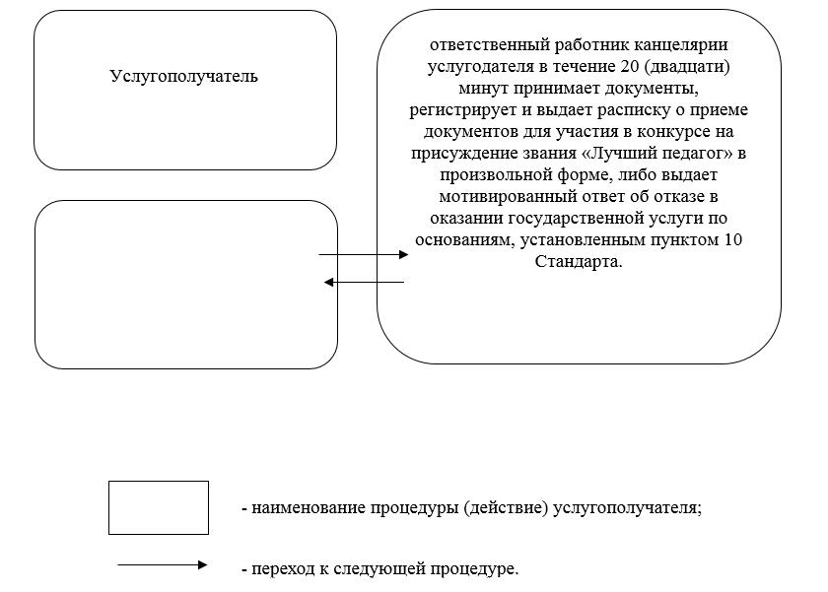

|  |  |
| --- | --- |
|  | Приложение №2 к постановлению акимата Западно-Казахстанской области от 28 мая 2018 года № 135 |
|  | Утвержден постановлением акимата Западно-Казахстанской области от 16 июля 2015 года № 172 |

**Регламент государственной услуги "Прием документов для участия в конкурсе на замещение руководителей государственных учреждений среднего образования"**

**1. Общие положения**

      1. Государственная услуга "Прием документов для участия в конкурсе на замещение руководителей государственных учреждений среднего образования" (далее – государственная услуга).

      Государственная услуга оказывается государственным учреждением "Управление образования Западно-Казахстанской области" (далее – услугодатель Управления) и отделами образования районов и города Уральск (далее – услугодатель отдела), на основании стандарта государственной услуги "Прием документов для участия в конкурсе на замещение руководителей государственных учреждений среднего образования", утвержденного приказом Министра образования и науки Республики Казахстан от 8 апреля 2015 года № 173 "Об утверждении стандартов государственных услуг по приему документов для участия в конкурсах на присуждение звания "Лучший педагог" и на замещение руководителей государственных учреждений среднего образования, оказываемых Министерством образования и науки Республики Казахстан, местными исполнительными органами" (зарегистрирован в Министерстве юстиции Республики Казахстан 15 мая 2015 года № 11058) (далее – Стандарт).

      Прием заявлений и выдача результатов оказания государственной услуги осуществляется через:

      1) канцелярию услугодателя;

      2) филиалы некоммерческого акционерного общества "Государственная корпорация "Правительство для граждан" по Западно-Казахстанской области (далее – Государственная корпорация).

      Государственная услуга оказывается физическим лицам (далее – услугополучатель) бесплатно.

      2. Форма оказания государственной услуги: бумажная.

      3. Результатом оказания государственной услуги является уведомление об итогах конкурса на замещение руководителей государственных учреждений среднего образования в произвольной форме, либо мотивированный ответ об отказе в оказании государственной услуги по основаниям, установленным пунктом 10 Стандарта государственной услуги.

**2. Описание порядка действий структурных подразделений (сотрудников) услугодателя в процессе оказания государственной услуги**

      4. Основанием для начала процедуры (действия) по оказанию государственной услуги является при обращении к услугодателю или Государственную корпорацию – заявление и документы в соответствии с пунктом 9 Стандарта (далее – документы).

      5. Содержание каждой процедуры (действия), входящей в состав процесса оказания государственной услуги:

      1) ответственный работник канцелярии услугодателя в течение 20 (двадцати) минут с момента поступления пакета документов, необходимых для оказания государственной услуги, согласно пункту 9 Стандарта (далее – документы), регистрирует их в журнале регистрации и направляет руководителю услугодателя.

      2) руководитель услугодателя в течение 10 (десяти) минут рассматривает поступившие документы и определяет ответственного работника услугодателя;

      3) ответственный работник услугодателя в течение 1 (одного) рабочего дня проводит собеседование услугополучателей и оформляет уведомление об итогах конкурса на замещение руководителей государственных учреждений среднего образования (далее – уведомление), либо мотивированный ответ об отказе согласно пункту 10 Стандарта и направляет на подписание руководителю услугодателя;

      4) руководитель услугодателя в течение 10 (десяти) минут подписывает уведомление, либо мотивированный ответ об отказе государственной услуги и направляет ответственному работнику канцелярии;

      5) ответственный работник канцелярии услугодателя в течение 10 (десяти) минут регистрирует в журнале выдачи уведомление, либо мотивированный ответ об отказе в оказании государственной услуги и выдает результат государственной услуги услугополучателю.

**3. Описание порядка взаимодействия структурных подразделений (сотрудников) услугодателя в процессе оказания государственной услуги**

      6. Перечень структурных подразделений (работников) услугодателя, которые участвуют в процессе оказания государственной услуги:

      1) ответственный работник услугодателя;

      2) руководитель услугодателя;

      3) ответственный работник канцелярии услугодателя.

      7. Подробное описание последовательности процедур (действий), взаимодействий структурных подразделений (сотрудников) услугодателя в процессе оказания государственной услуги отражается в справочнике бизнес-процессов оказания государственной услуги согласно приложению 1 регламента государственной услуги "Прием документов для участия в конкурсе на замещение руководителей государственных учреждений среднего образования".

      8. Обжалование решений, действий (бездействия) услугодателя и (или) его должностных лиц, по вопросам оказания государственных услуг осуществляется в соответствии с разделом 3 Стандарта.

**4. Описание порядка использования информационных систем с Государственной корпорацией и (или) иными услугодателями, а также порядка использования информационных систем в процессе оказания государственной услуги**

      9. Описание порядка обращения в Государственную корпорацию и (или) к иным услугодателям, длительность обработки запроса услугополучателя:

      1) услугополучатель подает необходимые документы и заявление сотруднику Государственной корпорации согласно пункту 9 Стандарта, в операционном зале посредством "безбарьерного" обслуживания путем электронной очереди (в течение 2-х минут);

      2) процесс 1 – ввод сотрудником Государственной корпорации в Автоматизированное рабочее место Интегрированной информационной системы Государственной корпорации (далее – АРМ ИИС Государственной корпорации) логина и пароля (процесс авторизации) для оказания государственной услуги (в течение 1-й минуты);

      3) процесс 2 – выбор сотрудником Государственной корпорации государственной услуги, вывод на экран формы запроса для оказания государственной услуги и ввод данных услугополучателя или данных по доверенности представителя услугополучателя (при нотариально удостоверенной доверенности, при ином удостоверении доверенности данные доверенности не заполняются) (в течение 1-й минуты);

      4) процесс 3 – направление запроса через шлюз "электронного правительства" (далее – ШЭП) в государственную базу данных физических лиц (далее - ГБД ФЛ) или государственную базу данных юридических лиц (далее - ГБД ЮЛ) о данных услугополучателя, а также в Единую нотариальную информационную систему (далее - ЕНИС) – о данных доверенности представителя услугополучателя (в течение 1-й минут);

      5) условие 1 – проверка наличия данных услугополучателя в ГБД ФЛ или ГБД ЮЛ, данных доверенности в ЕНИС (в течение 1-й минуты);

      6) процесс 4 – формирование сообщения о невозможности получения данных в связи с отсутствием данных услугополучателя в ГБД ФЛ или ГБД ЮЛ или данных доверенности в ЕНИС (в течение 1-й минут);

      7) процесс 5 – направление электронного документа (запроса услугополучателя) удостоверенного (подписанного) электронной цифровой подписью (далее – ЭЦП) сотрудником Государственной корпорации через ШЭП в автоматизированное рабочее место регионального шлюза электронного правительства (далее - АРМ РШЭП) (в течение 1-й минут).

      10. Описание процесса получения результата оказания государственной услуги через Государственную корпорацию, его длительность:

      1) процесс 6 – регистрация электронного документа в АРМ РШЭП (в течение 1-й минут);

      2) условие 2 – проверка (обработка) услугодателем соответствия приложенных услугополучателем документов, указанных в стандарте, которые являются основанием для оказания государственной услуги (в течение 2-х минут);

      3) процесс 7 – формирование сообщения об отказе в запрашиваемой государственной услуге в связи с имеющимися нарушениями в документах услугополучателя (в течение 2-х минут);

      4) процесс 8 – получение услугополучателем через сотрудника Государственной корпорации результата государственной услуги (решения или мотивированный ответ об отказе) сформированной АРМ РШЭП (в течение 2-х минут).

      Функциональные взаимодействия информационных систем, задействованных в оказании государственной услуги через Государственную корпорацию приведены диаграммой согласно приложению 2 настоящего регламента.

      11. Порядок обжалования решений, действий (бездействия) услугодателя и (или) их должностных лиц, Государственной корпорации и (или) их работников по вопросам оказания государственной услуги осуществляется в соответствии с разделом 3 Стандарта.

|  |  |
| --- | --- |
|  | Приложение 1 к регламенту государственной услуги "Прием документов для участия в конкурсе на замещение руководителей государственных учреждений среднего образования" |

**Справочник бизнес-процессов оказания государственной услуги "Прием документов для участия в конкурсе на замещение руководителей государственных учреждений среднего образования"**

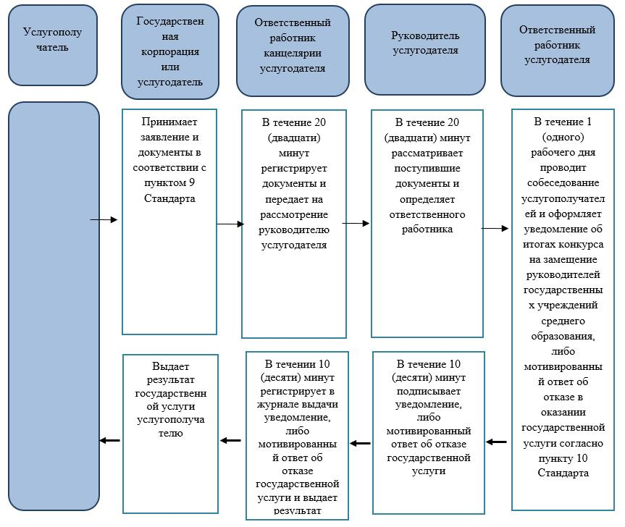

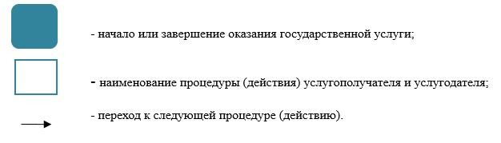

|  |  |
| --- | --- |
|  | Приложение 2 к регламенту государственной услуги "Прием документов для участия в конкурсе на замещение руководителей государственных учреждений среднего образования" |

**Диаграмма функциональных взаимодействий информационных систем, задействованных в оказании государственной услуги через Государственную корпорацию**

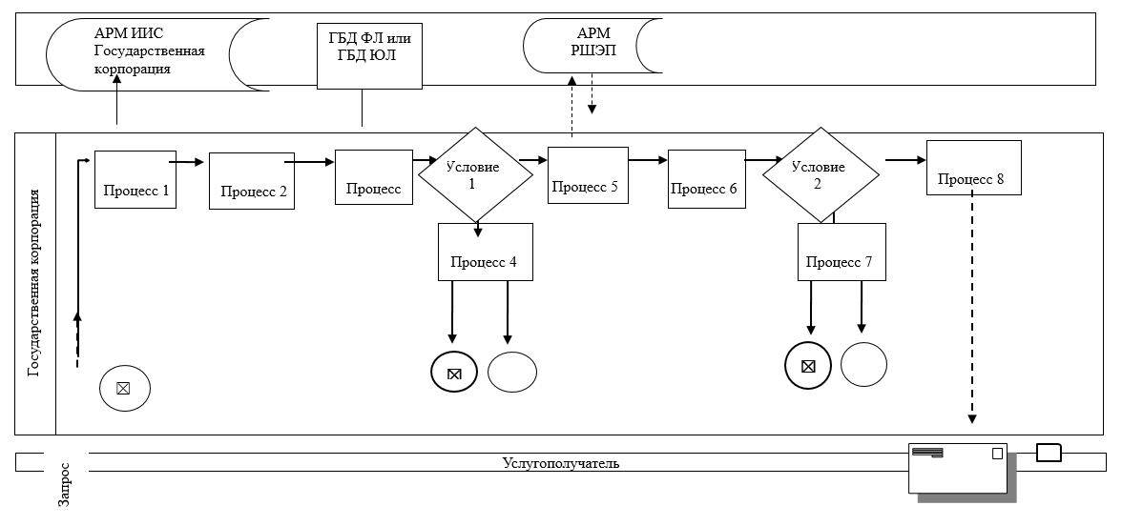

© 2012. РГП на ПХВ «Институт законодательства и правовой информации Республики Казахстан» Министерства юстиции Республики Казахстан